**ПРИМЕР: Генерация 15 случайных чисел, вычисление суммы отрицательных чисел и количества чисел, кратных трем.**

**Вид формы:**

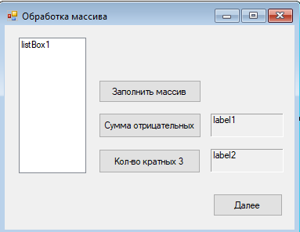

label1 и label2 имеют свойства:



После установки выше приведенных свойств, очистите свойство Text у label1 и label2.

До процедур вставить объявление массива:

int[] Mas= new int[15];

**По кнопке «Заполнить массив»:**

listBox1.Items.Clear();

Random rand=new Random();

for (int i = 0; i < 15; i++)

{

Mas[i] = rand.Next(-10, 10);

listBox1.Items.Add(Mas[i]);

}

**По кнопке «Сумма отрицательных»:**

int S=0;

for (int i=0;i<15;i++)

{

if (Mas[i] <0)

{

S=S+Mas[i];

}

}

string s1 = S.ToString(); label1.Text = s1;

**По кнопке «Количество кратных 3»:**

int K=0;

for (int i=0;i<15;i++)

{

if (Mas[i] % 3==0)

{

K=K+1;

}

}

string s2 = K.ToString(); label2.Text = s2;

**Задание 1**

Генерировать 10 случайных чисел. Рассчитайте количество положительных чисел, количество отрицательных и равных нулю.

**Задание 2**

Генерировать 8 случайных чисел. Рассчитайте сумму всех случайных чисел и сумму чисел, кратный двум.

**Задание 3**

Генерировать 10 случайных чисел. Посчитать количество чисел, кратных 4, 5, 7.

**Задание 4**

Генерировать 15 случайных чисел. Объявить еще два массива и поместить в первый из них положительные числа (затем их вывести на форму), а во второй – отрицательные.

УКАЗАНИЕ:

1. Для решения этой задачи надо организовать форму вида:

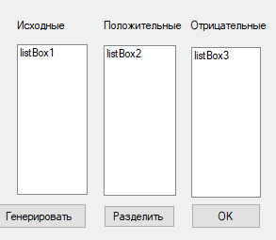

1. Для описания трех массивов нужны 3 инструкции типа:

int[] Mas= new int[15];

только вместо Mas писать Mas1, Mas2, Mas3.

1. Объявите дополнительные целочисленные переменные i2 и i3:

int i2=0; int i3=0;

1. В теле цикла нужна инструкция типа:

If (Mas1(i) >0)

{

i2++; Mas2[i2]=Mas1[i];

listBox2.Items.Add(Ma2s[i2]);

}… допишите самостоятельно